TÀI LIỆU KHAI THÁC CÔNG TRÌNH KHO NHIÊN LIỆU BAY CỦA CÔNG TY CỔ PHẦN NHIÊN LIỆU BAY PETROLMEX TẠI CẢNG HÀNG KHÔNG QUỐC TẾ NỘI BÀI
(Kèm theo văn bản số:…..)

TÊN CƠ SỞ: | CHI NHÁNH TẠI NỘI BÀI
Địa chỉ: | Cảng hàng không quốc tế Nội Bài, xã Phú Minh, huyệnSóc Sơn, TP.Hà Nội
Điện thoại: | 0243.5843177
Fax: | 0243.5843176
CƠ QUAN CHỦ QUẢN: | CÔNG TY CỔ PHẦN NHIÊN LIỆU BAY PETROLIMEX
Địa chỉ: | Tầng 6, toà nhà Mipec, 229 Tây Sơn, Q.Đống Đa, T.P Hà Nội
Điện thoại: | 0243.5161400
Fax: | 0243.5160670

MÃ SỐ: TLKT.PA.04

Hà Nội, tháng 04/2019

MỤC LỤC
DANH SÁCH PHÂN PHỐI TÀI LIỆU 1
TRANG GHI NHẬN CÁC TU CHỈNH 2
TRANG DANH MỤC CÁC NỘI DUNG KIỂM TRA ĐÃ THỰC HIỆN 3
GIẢI THÍCH THUẬT NGỮ VÀ CÁC CHỮ VIẾT TẮT 4
A. Thuật ngữ: 4
B. Chữ viết tắt: 5
PHẦN I: QUY ĐỊNH CHUNG 6
1. Mục đích, yêu cầu và phạm vi áp dụng của tài liệu 6
1.1 Mục đích 6
1.2 Phạm vị áp dụng 6
2. Căn cứ pháp lý và tài liệu viện dẫn 6
2.1 Căn cứ pháp lý 6
2.2 Tài liệu viện dẫn: 7
3. Quy trình sửa đổi, bổ sung tài liệu 8
3.1 Theo dõi cập nhật các nội dung thay đổi của Tài liệu: 8
3.2 Quy trình cập nhật, bổ sung tài liệu: 8
4. Các điều kiện chung để khai thác công trình 9
4.1 Tính chất khai thác 9
4.2 Giờ hoạt động, tên, địa chỉ, số điện thoại liên lạc của Người khai thác 9
5. Hệ thống thống kê và báo cáo số liệu của người khai thác công trình 9
6. Chức năng, nhiệm vụ, quyền hạn, cơ cấu tổ chức của người khai thác công trình 9
PHẦN II: THÔNG TIN CHUNG VỀ CÔNG TRÌNH 11
1. Tên công trình 11
2. Vị trí của Kho Nhiên liệu bay 11
3. Quy mô Kho Nhiên liệu bay 11
4. Giấy phép đưa công trình vào khai thác: 11
PHẦN III: HỆ THỐNG CƠ SỞ HẠ TẦNG, TRANG THIẾT BỊ KHO NHIÊN LIỆU BAY 13
1. Hệ thống cơ sở hạ tầng 13
1.1 Mặt bằng bố trí các khu vực 13
1.2 Hệ thống giao thông kết nối 16
2. Hệ thống trang thiết bị kỹ thuật: 16
2.1 Trạm bơm xuất nhập Jet A-1 16
2.2 Hệ thống đường ống công nghệ xuất nhập nhiên liệu Jet A-1 16
2.3 Hệ thống bồn bể chứa nhiên liệu Jet A-1 17
2.4 Hệ thống PC&CC 17
2.5 Hệ thống tự động hoá 18
2.6 Hệ thống an ninh 18
2.7 Hệ thống điện thoại - Mạng Internet 18
2.8 Hệ thống liên lạc vô tuyến (bộ đàm) 18
2.9Hệ thống điện 19
2.10 Hệ thống cấp, thoát nước 19
2.11 Xe tra nạp 20
2.12 Các trang thiết bị hóa nghiệm 20
2.13 Phương tiện, trang thiết bị sử dụng trong công tác khẩn nguy 21
3. Quy trình khai thác 21
3.1 Quy trình cung cấp dịch vụ 22
3.2 Quy trình khai thác hệ thống thiết bị 22
4. Công tác đảm bảo môi trường 22
4.1 Hạ tầng đảm bảo môi trường 22
4.2 Trách nhiệm đảm bảo môi trường 23
5. Phương án phòng cháy, chữa cháy 23
6. Bản vẽ 23
PHẦN IV: CÔNG TÁC ĐẢM BẢO AN NINH AN TOÀN 28
1. Phối hợp trong công tác đảm bảo an ninh 28
2. Phối hợp trong công tác đảm bảo an toàn 28
3. Phối hợp trong công tác khẩn nguy 28

DANH SÁCH PHÂN PHỐI TÀI LIỆU
TT | Đơn vị, cá nhân sử dụng tài liệu | Số lượng (quyển) | Mã số
 | Cục Hàng không Việt Nam | 05 | 01
 | Cảng vụ hàng khôngMiền Bắc | 02 | 02
 | Công ty Cổ phần Nhiên liệu bay Petrolimex (PA) | Nhu cầu thực tế | 03
 | Chi nhánh tại Nội Bài Công ty Cổ phần Nhiên liệu bay Petrolimex (PA) | Nhu cầu thực tế | 03
 | Cảng Hàng không quốc tế Nội Bài | 01 | 04
 | Dự phòng | 10 | 08

TRANG GHI NHẬN CÁC TU CHỈNH
Ngày cập nhật | Tên các hạng mục và trang thay đổi | Ngày thay đổi | Ghi chú

TRANG DANH MỤC CÁC NỘI DUNG KIỂM TRA ĐÃ THỰC HIỆN
Ngày  kiểm tra | Nội dung  kiểm tra | Kết quả  kiểm tra | Tên người (tổ chức) kiểm tra | Đại diện Người khai thác nhà ga

GIẢI THÍCH THUẬT NGỮ VÀ CÁC CHỮ VIẾT TẮT

A. Thuật ngữ:
1. An ninh hàng không: là việc sử dụng các biện pháp, nguồn nhân lực, trang bị, thiết bị để phòng ngừa, ngăn chặn và đối phó với các hành vi can thiệp bất hợp pháp vào hoạt động hàng không dân dụng, bảo vệ an toàn cho tàu bay, hành khách, tổ bay và những người dưới mặt đất.
2.Khu vực hạn chế: là khu vực của cảng hàng không, sân bay và nơi có công trình, trang thiết bị hàng không mà việc ra, vào và hoạt động tại đó phải tuân thủ các quy định của cơ quan nhà nước có thẩm quyền và được kiểm tra, giám sát an ninh hàng không.
3. Luật Hàng không dân dụng Việt Nam: là Luật Hàng không dân dụng Việt Nam số 66/2006/QH11 đã được Quốc hội nước Cộng hoà Xã hội Chủ nghĩa Việt Nam thông qua ngày 29/6/2006 và Luật sửa đổi, bổ sung một số điều của Luật Hàng không dân dụng Việt Nam năm 2014.
4. Mã hiệu sân bay (Aerodrome Reference Code): là mã chuẩn sân bay theo các tiêu chí được quy định tại mục 1.7 Phụ lục 14 của Công ước Chicago, gồm 2 thành phần:
a) Thành phần 1: “Mã số” từ 1 đến 4 được xác định căn cứ vào giá trị chiều dài đường cất hạ cánh chuẩn sử dụng cho tàu bay dùng đường cất hạ cánh đó.
b) Thành phần 2: “Mã chữ” từ A đến F được xác định căn cứ vào chiều dài sải cánh tàu bay và khoảng cách giữa mép ngoài của các bánh ngoài của hai càng chính tàu bay.
5. Điểm quy chiếu sân bay (Aerodrome Reference Point): là điểm đánh dấu vị trí địa lý của sân bay.
6. Sân đỗ tàu bay (Apron): là khu vực được xác định trong sân bay dành cho tàu bay đỗ để phục vụ hành khách lên, xuống; xếp, dỡ hành lý, thư, bưu phẩm, bưu kiện, hàng hóa; tiếp nhiên liệu; cung ứng suất ăn; phục vụ kỹ thuật hoặc bảo trì tàu bay.
7. Đường cất hạ cánh (Runway): là một khu vực hình chữ nhật được xác định trên mặt đất tại khu bay dùng cho tàu bay cất cánh và hạ cánh. Đường cất hạ cánh còn được gọi là đường băng.
8. Khu vực an toàn tại vị trí đỗ tàu bay (Aicraft Safety Area on the Parking): là khu vực hạn chế nằm trong ranh giới có đường kẻ màu đỏ xung quanh khu vực đỗ của tàu bay.
9. Thẻ kiểm soát an ninh hàng không: là thẻ cấp cho người, cơ quan ngoại giao được phép ra, vào, hoạt động tại khu vực hạn chế của nhà ga, sân bay tại cảng hàng không, sân bay.
10. Vật phẩm nguy hiểm là vũ khí, đạn dược, chất cháy, chất nổ, chất phóng xạ và các vật hoặc chất khác có khả năng gây nguy hiểm cho sức khỏe, tính mạng của con người, sự an toàn của chuyến bay.
11. Nhà ga: Nhà ga hành khách quốc nội - Cảng hàng không quốc tế Nội Bài
12. Quy trình phối hợp: là một tập hợp các phương thức, quy trình, quy ước để phối hợp hoạt động giữa các bên liên quan khi thực hiện cùng một công việc.

B. Chữ viết tắt:(bổ sung thêm + sắp xếp theo Alphabet)
STT | Định nghĩa | Viết tắt | Chú thích
1 | Công ty CP Nhiên liệu bay Petrolimex | Công ty PA
2 | Chi nhánh tại Nội Bài | HAN | là cơ sở trực thuộc công ty cổ phần Nhiên liệu bay Petrolimex có trụ sở hoạt động tại Cảng Hàng không quốc tế Nội Bài.
3 | Cảng hàng không | Cảng HK | Cảng hàng không là khu vực xác định, bao gồm sân bay, nhà ga và trang thiết bị, công trình cần thiết khác được sử dụng cho tàu bay đi, đến và thực hiện vận chuyển hàng không.
4 | Kho xăng dầu hàng không tại Cảng HKQT Nội Bài | Kho Petrolimex HAN | Là công trình kho xăng dầu Jet A-1 tại cảng Hàng không quốc tế Nội Bài thuộc cơ sở Chi nhánh tại Nội Bài của Công ty CP NLB Petrolimex.
5 | Phương tiện tra nạp nhiên liệu | PTTN | là các xe tra nạp nhiên liệu Jet A-1; của Công ty PA trực tiếp tham gia vào hoạt động tiếp liệu trong khu vực bay của sân bay hoặc cảng hàng không.

PHẦN I: QUY ĐỊNH CHUNG

1. Mục đích, yêu cầu và phạm vi áp dụng của tài liệu

1.1 Mục đích
- Xác lập các quy trình, quy định đồng bộ và cụ thể nhằm tổ chức quản lý, khai thác Kho nhiên liệu bay, đảm bảo tuyệt đối an ninh, an toàn, đảm bảo chất lượng nhiên liệu bay Jet A-1, đáp ứng yêu cầu phục vụ các Hãng hàng không và các đơn vị cung cấp nhiên liệu hàng không.
- Cung cấp cho cơ quan quản lý gồm: Cục HKVN, Cảng vụ miền Bắc, Cảng HKQT Nội Bài và các đơn vị cung cấp dịch vụ có liên quan. (điều chỉnh giống nội dung của CXR)

1.2 Bổ sung thêm yêu cầu theo HD 1272

1.3 Phạm vị áp dụng
- Chi nhánh tại Nội Bài để quản lý vận hành khai thác, bảo trì bảo dưỡng ...công trình tại cơ sở.

2. Căn cứ pháp lý và tài liệu viện dẫn

2.1 Căn cứ pháp lý(điều chỉnh căn cứ pháp lý tương tự nội dung của CXR)
- Luật Phòng cháyvà chữa cháy số 27/2001/QH10ngày 08 tháng 09 năm 2001.
- Luật Hàng không dân dụng số 66/2006/QH11 ngày 29 tháng 06 năm 2006.
-Luật sửa đổi, bổ sung một số điều của Luật phòng cháy và chữa cháy số 40/2013/QH143 ngày 22 tháng 11 năm 2013;
- Luật sửa đổi bổ sung một số điều của Luật Hàng không dân dụng Việt Nam số 61/2014/QH13 ngày 21 tháng 11 năm 2014;
- Nghị định số 08/2006/NĐ-CP ngày 16 tháng 01 năm 2006 của Chính phủ quy định chi tiết một số điều của pháp lệnh phòng, chống lụt, bão đã được sửa đổi, bổ sung ngày 24 tháng 8 năm 2000;
- Nghị định số 130/2006/NĐ-CPngày 08 tháng 11 năm 2006 của Chính phủ quy định chế độ bảo hiểm cháy, nổ bắt buộc;
- Nghị định 75/2007/NĐ-CP ngày 09 tháng 05 năm 2007 của Chính phủ về điều tra tai nạn, sự cố tàu bay;
-Nghị định số 79/2014/NĐ-CP ngày 31 tháng 07 năm 2014 của Chính phủ quy định chi tiết thi hành một số điều của Luật phòng cháy và chữa cháy và Luật sửa đổi, bổ sung một số điều của Luật phòng cháy và chữa cháy;
- Nghị định số 46/2015/NĐ-CP ngày 12 tháng 05 năm 2015 của Chính phủ về quản lý chất lượng và bảo trì công trình xây dựng;
- Nghị định 102/2015/NĐ-CP ngày 20 tháng 10 năm 2015 của Chính phủ về Quản lý, khai thác cảng hàng không, sân bay.
- Thông tư số 53/2012/TT-BGTVT ngày 25 tháng 12 năm 2012 của Bộ Giao thông vận tải quy định về bảo vệ môi trường trong hoạt động hàng không dân dụng;
- Thông tư số 36/2014/TT-BGTVT ngày 29 tháng 8 năm 2014 của Bộ Giao thông vận tải Quy định chất lượng dịch vụ hành khách tại cảng hàng không;
- Thông tư số 01/2016/TT-BGTVT ngày 01 tháng 02 năm 2016 của Bộ Giao thông vận tải quy định chi tiết Chương trình an ninh hàng không dân dụng Việt Nam và kiểm soát chất lượng an ninh hàng không Việt Nam;
- Thông tư số 17/2016/TT-BGTVT ngày 30/06/2016 của Bộ Giao thông vận tải Quy định chi tiết về quản lý, khai thác cảng hàng không, sân bay.
- Thông tư số 48/2016/TT-BGTVT ngày 30 tháng 12 năm 2016 của Bộ Giao thông vận tải Quy định về bảo trì công trình hàng không;
- Thông tư 04/2018/TT-BGTVT ngày 23 tháng 01 năm 2018 của Bộ Giao thông vận tải Quy định về việc bảo đảm kỹ thuật nhiên liệu hàng không.
- Quyết định số 399/QĐ-CHK ngày 25 tháng 02 năm 2015 của Cục trưởng Cục Hàng không Việt Nam về việc ban hành Quy chế báo cáo an toàn hàng không;
- Quyết định số 1272/QĐ-CHK ngày 09 tháng 06năm 2017 của Cục trưởng Cục Hàng không Việt Nam về việc Hướng dẫn lập Tài liệu khai thác sân bay và Tài liệu khai thác công trình.
- Văn bản số 06a/VBHN-BGTVT ngày 05/10/2015 của Bộ Giao thông vận tải Quy định chi tiết về công tác bảo đảm chuyến bay chuyên cơ;

2.2 Tài liệu viện dẫn:
- Các tài liệu của tổ chức Quốc tế, tiêu chuẩn, quy chuẩn của Việt Nam liên quan đến thiết kế, thi công, bảo trì, khai thác Kho xăng dầu ...
- API STANDARD 650: Welded Steel Tanks for Oil Storage API Standard 650 11 Edition, 2008;
- BS EN 14015:2004: British Standard Specification for Manufacture of Vertical Steel welded non - refrigerated Storage Tanks with butt - welded shells for the Petroleum Industry.
- Tiêu chuẩn que hàn D4313 JIS Z 3211-1991
- Tiêu chuẩn kích thước và sai lệch sản phẩm thép tấm, lá JIS G3193-1990;
- Tiêu chuẩn thép hình JIS G3192-2000; Tiêu chuẩn vật liệu JIS G3101-SS400
- API/EI 1581: Tiêu chuẩn của Viện dầu mỏ Hoa Kỳ về quy trình kiểm tra và các tiêu chuẩn kỹ thuật đối với thiết bị lọc/ tách nhiên liệu phản lực hàng không (phiên bản mới nhất). (Specification and qualification procedures for Aviation jet fuel filter/separators);
- API/EI 1583: Tiêu chuẩn của Viện dầu mỏ Hoa Kỳ về các tiêu chuẩn kỹ thuật và các kiểm tra trong phòng thí nghiệm đối với lọc hấp thụ nhiên liệu hàng không với lõi lọc hấp thụ (phiên bản mới nhất). (Specifications and laboratory tests for aviation fuel filter monitors with absorbent type elements);
- API/EI 1529: Tiêu chuẩn của Viện dầu mỏ Hoa Kỳ về đường ống cao su dùng cho nhiên liệu Hàng không (phiên bản mới nhất). (Aviation fuelling hose and hose assemblies);
- API/EI 1540: Tiêu chuẩn của Viện dầu mỏ Hoa Kỳ về kho nhiên liệu Hàng không (phiên bản mới nhất). (Design, construction, operation and maintenance of aviation fuelling facilities);
- JIG Issue 12 – Part 1: Guidelines for Aviation Fuel Quality Control and Operating Procedures for Joint Into-Plane Fuelling Services;
- JIG Issue 12 – Part 2: Guidelines for Aviation Fuel Quality Control and Operating Procedures for Joint Airport Depots;
- A4A/ ATA-103: “Các yêu cầu đối với phương tiện tra nạp cho tàu bay” (Guidelines forAircraft Fueling Equipment Requirements’ (ATA, Spec. 103);
- Tiêu chuẩn kỹ thuật đối với các phương tiện hỗ trợ mặt đất - Phiên bản 25 (Airport Handling Ground Support Equipment, Specifications 25th Edition);
- Hướng dẫn U.S DOT 406 của Bộ giao thông Mỹ;
- Hướng dẫn NFPA 407 của Tổ chức PCCC quốc gia Mỹ;
- TCVN 5307: 2009 Kho chứa dầu và sản phẩm dầu mỏ. Yêu cầu thiết kế;
- TCVN 5066: 1990 Đường ống chính dẫn khí đốt,dầu mỏ và sản phẩm dầu mỏ đặt ngầm dưới đất - Yêu cầu chung về thiết kế chống ăn mòn;
- TCVN 4090: 1985 Đường ống chính dẫn dầu và sản phẩm dầu - Tiêu chuẩn thiết kế.
- TCVN 5684: 2003 An toàn cháy các công trình dầu mỏ và sản phẩm dầu mỏ - Yêu cầu chung;
- TCVN 2622: 1995 Tiêu chuẩn thiết kế PCCC cho nhà và công trình. Yêu cầu thiết kế;
- TCVN 5760: 1993 Hệ thống chữa cháy - Yêu cầu chung về thiết kế, lắp đặt và sử dụng.;
- TCVN 46: 2007 Chống sét cho các công trình xây dựng;
- TCVN 5334: 2006 Thiết bị điện kho dầu và sản phẩm dầu - Quy phạm kỹ thuật an toàn trong thiết kế và lắp đặt;
- TCN 86-2004: Kho dầu mỏ và sản phẩm dầu dầu mỏ - Chống sét và chống tĩnh điện
- TCXDVN 338: 2005 - Kết cấu thép. Tiêu chuẩn thiết kế;
- TCXDVN 356: 2005 - Kết cấu bê tông và bê tông cốt thép. Tiêu chuẩn thiết kế;
- TCVN 2737: 2005 - Tiêu chuẩn tải trọng và tác động;
- TCVN 4088: 1985 - Tiêu chuẩn phân vùng khí hậu;
- TCVN 5945: 2005 - Nước thải công nghiệp - Tiêu chuẩn thải.
- TCCS 18:2015/CHK “Tiêu chuẩn kỹ thuật phương tiện hoạt động trên khu bay”
- Và các tiêu chuẩn tham khảo liên quan.

3. Quy trìnhsửađổi, bổ sung tàiliệu

3.1Theo dõi cập nhật các nội dung thay đổi của Tài liệu:
- Chi nhánh tại Nội Bài- Công ty PA là đơn vị là đơn vị được giao nhiệm vụ quản lý theo dõi, cập nhật các nội dung liên quan đến thay đổi của tài liệu.
- Số điện thoại liên hệ của Chi nhánh - Công ty PA: 0243.5843176
-Email:đề nghị bổ sung
- Hotline:

3.2 Quy trình cập nhật, bổ sung tài liệu:
- Trường hợp có sự thay đổi liên quan đến nội dung của Tài liệu khai thác công trình, Chi nhánh tại Nội Bài có trách nhiệm báo cáo Công ty PA để xem xét, cập nhật đầy đủ các thông tin thay đổi trong Trang ghi nhận các đợt tu chỉnh, bổ sung các văn bản chấp thuận các nội dung thay đổi của cơ quan có thẩm quyền vào Phụ lục của tài liệu và thông báo đến các cơ quan, đơn vị có sử dụng tài liệu.
- Việc tu chỉnh toàn bộ tài liệu khai thác công trình được thực hiện 01 lần/năm vào Quý IV. Chi nhánh tại Nội Bài có trách nhiệm rà soát các thay đổi bổ sung để báo cáoCông ty PA trình Cục HKVN theo quy định.

4. Các điều kiện chung để khai thác công trình

4.1 Tính chất khai thác
- Kho Petrolimex HANlà công trình được thiết kế đảm bảo các điều kiện kỹ thuật cung cấp nhiên liệu hàng không cho tàu bay của cho các hãng hoạt động tại sân bay Quốc tế Nội Bài.

4.2 Giờ hoạt động, tên, địa chỉ, số điện thoại liên lạc của kho nhiên liệu
- Kho Petrolimex HANnằm trong khu vực Cảng Hàng Không Quốc tế Nội Bài, xã Phú Minh, huyệnSóc Sơn, thành phố Hà Nội. Kho Petrolimex HANhoạt động 24 giờ / ngày và 7 ngày / tuần
- Số điện thoại liên hệ:0243.5843176
- Số điện thoại hotline: 0919 062 836

5. Hệ thống thống kê và báo cáo số liệu của người khai thác kho nhiên liệu
- Phòng Hàng Hoá tại Chi nhánh là đơn vị được giao thực hiện việc thống kê sản lượng hàng hoá Jet A-1 được nhập về và xuất bán ra tại Kho Petrolimex HAN. Bổ sung quy trình thống kê và báo cáo

6. Chức năng, nhiệm vụ, quyền hạn, cơ cấu tổ chức của người khai thác kho nhiên liệu
BAN GIÁM ĐỐC

PHÒNG HÀNG HOÁ
P. KẾ TOÁN - TỔNG HỢP
PHÒNG QUẢN LÝ KỸ THUẬT

TỔ HÓA NGHIỆM
TỔ BẢO VỆ
TỔ CƠ ĐIỆN
ĐỘI TRA NẠP /GIAO NHẬN

- Ban Giám đốc chi nhánh có trách nhiệm điều hành mọi hoạt động diễn ra tại Chi nhánh.
- Phòng Hàng hoá: Vận hành các trang thiết bị trong kho và xe tra nạp cung cấp nhiên liệu Jet A1 cho tàu bay, quản lý số lượng, chất lượng hàng hoá ...
+ Tổ Hóa nghiệm trực thuộc Phòng Hàng hóa, có nhiệm vụ thực hiện việc lấy mẫu kiểm nghiệm chất lượng hàng hóa theo đúng tiêu chuẩn, quy định quy trình của Công ty PA.
+ Đội tra nạp/giao nhận có nhiệm vụ thực hiện việc giao nhận Jet A-1 vận chuyển từ Nhà máy lọc dầu Dung Quất hoặc từ các Kho đầu nguồn (nếu có) theo chỉ định của Công ty PA vào Kho Chi nhánh, sau đó xuất cho các xe tra nạp vận chuyến đến sân đỗ tra nạp cho tàu bay của các Hãng.
- Phòng Quản lý Kỹ thuật: Quản lý công tác Bảo trì/bảo dưỡng, sửa chữa, kiểm định các trang thiết bị. Duy tu bảo dưỡng cơ sở vật chất trong Kho đảm bảo vận hành an toàn ...
- Tổ cơ điện: thực hiện công tác Bảo trì/bảo dưỡng, sửa chữa, kiểm định các trang thiết bị. Duy tu bảo dưỡng cơ sở vật chất trong Kho đảm bảo vận hành an toàn ...
- Phòng Kế toán - Tổng hợp: Thực hiện các công tác liên quan đến đào tạo nhân viên, công tác kiểm soát, đảm bảo an ninh của Kho.
+ Tổ Bảo vệ trực thuộc phòng Kế toán – Tổng hợp có chức năng nhiệm vụ đảm bảo công tác an ninh trong Kho.

PHẦN II: THÔNG TIN CHUNG VỀ CÔNG TRÌNH

1. Tên công trình
Chi nhánh tại Nội Bài - Kho nhiên liệu bay Nội Bài
Noi Bai Branch –Noi Bai Aviation Fuel Storage.

2. Vị trícủa Kho Nhiên liệu bay
- Chi nhánh Nội Bài được xây dựng tại lô đất số … (bản vẽ bố trí mặt bằng).
-Chi nhánh tại Nội Bài được xây dựng trên khu đất có tổng diện tích mặt bằng là 9824,3 m2, trong khu vực Cảng HKQT Nội Bài thuộc xã Phú Minh, huyện Sóc Sơn, thành phố Hà Nội.(bổ sung bản vẽ bố trí mặt bằng)
+ Phía Bắc giáp khu bãi đỗ tàu bay;
+ Phía Nam giáp đường Võ Nguyên Giáp;
+ Phía Đông giáp Giáp tường rào gianh giới hiện hữu Cảng;
+ Phía Tây giáp kho xăng dầu Skypec;

3. Quy mô Kho Nhiên liệu bay
- Tổng diện tích kho 9824,3 m²(theo Quyết định số 1884/QĐ-CVMBngày … của Cảng vụ hàng không Miền Bắc v/v: cho Công ty cổ phần Nhiên liệu bay Petrolimex thuê 9824,3 m² đất tại Cảng hàng không quốc tế Nội Bài, huyệnSóc Sơn, thành phố Hà Nội để tiếp tục sử dụng vào mục đích làm kho xăng dầu hàng không).
- Kho có 03 bể chứa với tổng sức chứa theo thiết kế 2100m³, trong đó 02 bể trụ đứng,mỗi bể có sức chứa 1000m³và 01 bể nằm ngang sức chứa 100m³.
- Kho được thiết kế, xây dựng gồm 02 đảo xuất nhập với diện tích 132 m².
- Diện tích khu bể chứa Jet A-1: 1437 m².
- Diện tích nhà để xe tra nạp: 225,6 m². (điều chỉnh đúng so với thực tế 376m²
- Diện tích nhà bơm dầu JetA-1: 43,29 m².
- Diện tích nhà bơm chữa cháy và máy phát điện: 59,4 m².
- Nhà chứa chất thải nguy hại và lưu mẫu: 22,96 m².
- Diện tích nhà bảo vệ kho: 21 m².
- Diện tích nhà xuất nhập nhiên liệu Jet A-1: 132 M².

4. Giấy phép đưa công trình vào khai thác:
-Văn bản số 2084/CHK-QLC ngày 25/5/2011 của Cục Hàng không Việt Nam về việc đồng ý về chủ trương cho Công ty PA được cung cấp dịch vụ xăng dầu hàng không tại Cảng hàng không quốc tế Nội Bài;
- Văn bản số 40/CHK-QLC ngày 05/01/2012 của Cục Hàng không Việt Nam về việc chấp thuận cho Cty PA lập Dự án xây dựng Kho xăng dầu hàng không tại Cảng HKQT Nội Bài;
- Văn bản số 823/CHK-QLC ngày 05/3/2012 của Cục Hàng không Việt Nam về việc chấp thuận tổng mặt bằng khu đất triển khai việc tạm bàn giao đất xây dựng Kho xăng dầu của Cty PA tại Cảng HKQT Nội Bài;
- Biên bản bàn giao ngày 08/03/2012 : Tạm bàn giao đất để xây dựng kho xăng dầu cho Công ty PA tại Cảng HKQT Nội Bài giữa Cảng vụ HKMB, Tổng công ty Cảng HKMB và Công ty PA.
- Giấy phép cung cấp dịch vụ hàng không theo Quyết định số Quyết định số 1235/QĐ – CHK ngày 25/03/2013.
- Văn bản số 257/SCSPCCC(PHDPC) ngày 08/06/2013 của Sở Cảnh sát PC&CC TP. Hà Nội về việc chấp thuận thiết kế kỹ thuật kho xăng dầu hàng không tại Cảng HKQT Nội Bài;
- Văn bản số 2537/CHK-QLC ngày 13/6/2012 của Cục Hàng không Việt Nam về việc Thiết kế cơ sở dự án “ Kho xăng dầu hàng không tại Cảng HKQT Nội Bài”;
- Văn bản thẩm duyệt số 168/CNTD-PCCC ngày 01/08/2012 của Sở Cảnh sát PC&CC TP.Hà Nội về việc chấp thuận Quy hoạch Tổng mặt bằng kho xăng dầu hàng không tại Cảng HKQT Nội Bài;
- Giấy chứng nhận thẩmduyệt số 16/NT - SCSPC&CC ngày 08/02/2013 nghiệm thu Phòng cháy chữa cháy cho công trình dự án của Cảnh sát Phòng cháy và chữa cháy tp. Hà Nội.
- Quyết định số 4063/2012/QĐ-UBND thành phố Hà Nội ngày 16/10/2012 phê duyệt “Báo cáo đánh giá tác động môi trường (ĐTM) của kho”; Kế hoạch Phòng ngừa, ứng phó sự cố tràn dầu tại Kho Nội Bài (được Sở Công thuơng thành phố Hà Nội phê duyệt ngày 22/05/2013.

PHẦN III: HỆ THỐNG CƠ SỞ HẠ TẦNG, TRANG THIẾT BỊ KHO NHIÊN LIỆU BAY

1. Hệ thống cơ sở hạ tầng

1.1 Mặt bằng bố trí các khu vực
(Các bản vẽ chi tiết thể hiện các khu vực đính kèm tài tiệu)
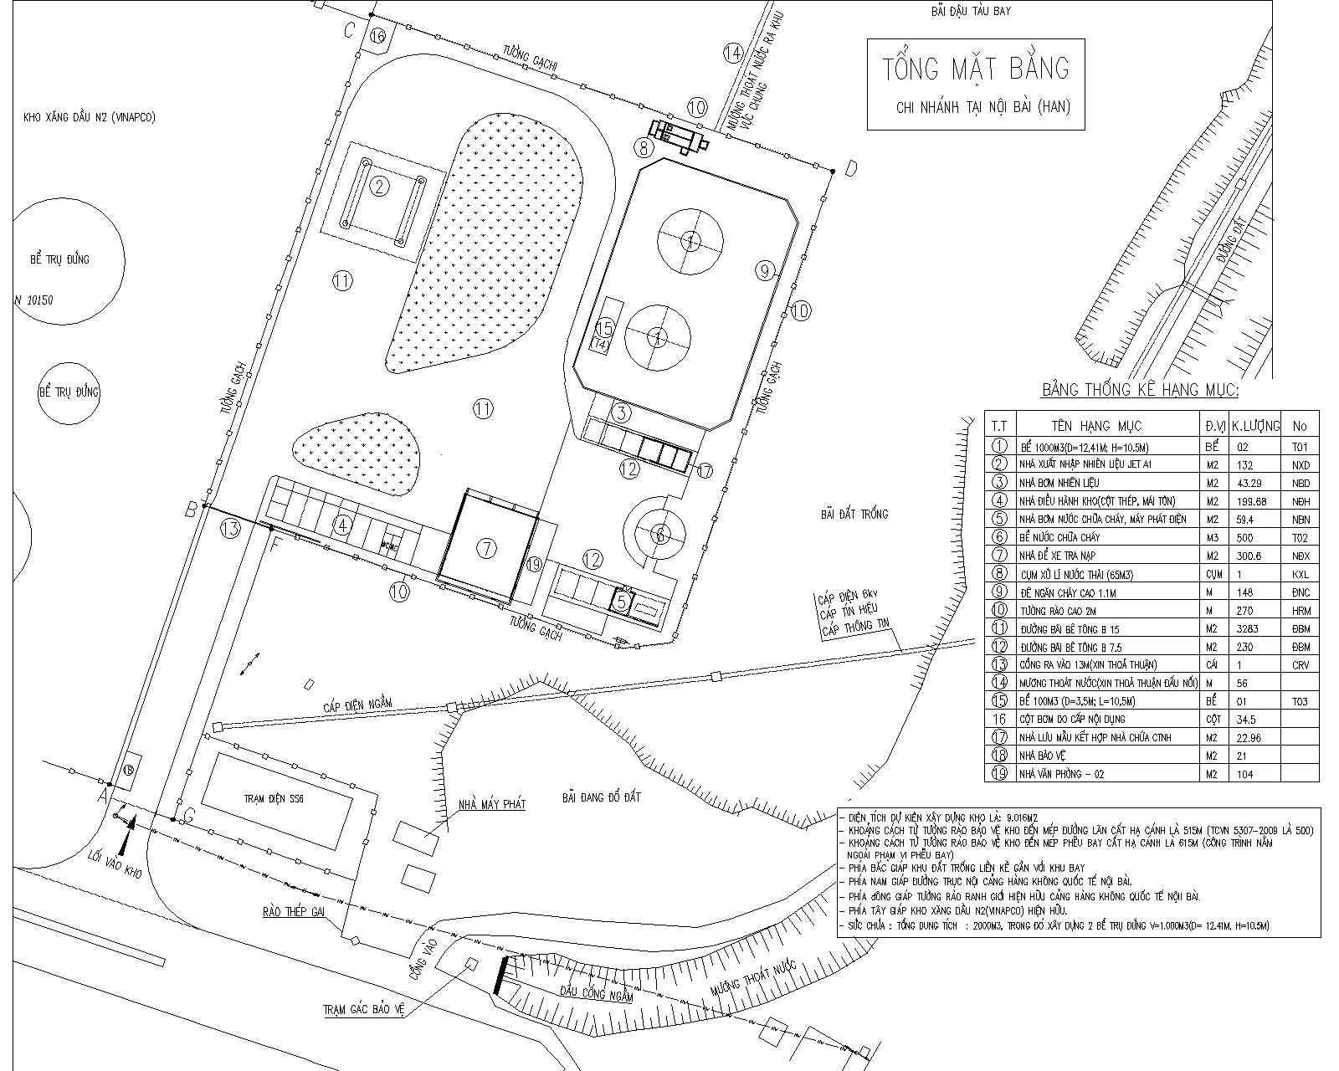

1.1.1 Khu vực bể chứa nhiên liệu (bao quanh đê ngăn cháy số 9):
Được xây dựng với diện tích mặt bằng 1437 m², lắp đặt 02 bể thép trụ đứng & 01 bể trụ nằm ngang chứa nhiên liệu Jet A-1 có sức chứa theo thiết kế 2.100 m³.
Trong đó có:
+ 02 bể thép trụ đứng, dung tích mỗi bể là: 1.000 m³
+ 01 bể thép nằm ngang, dung tích: 100 m³.
Các bể được làm bằng thép, có dạng hình trụ, được xây nổi được bao quanh bởi tường bao chung. Trên mỗi bể trụ đứng lắp đặt hệ thống chữa cháy bằng bọt (01 lăng phun bọt AFC) và giàn phun nước làm mát (giàn phun bao quanh bể). Ngoài ra, xung quanh khu vực bể còn có các họng chờ chữa cháy bằng nước và chữa cháy bọt FOAM Ø66, các họng chữa cháy nước còn sử dụng để tiếp nước cho xe chữa cháy.
- Xung quanh khu vực bể có lắp đặt các camera quan sát có độ Zoom lớn, đảm bảo quan sát được toàn bộ khu vực bể qua màn hình lắp đặt tại phòng thường trực kho hoặc từ xa qua đường truyền Internet.

1.1.2 Nhà xuất nhập nhiên liệu (2):
- Xây dựng với diện tích 132,0m², kết cấu khung sắt máitôn, xung quanh để trống, tạo khoảng không thông thoáng, hạn chế việc tích tụ hơi nhiên liệu. Đây là nơi nhập nhiên liệu Jet A-1 từ ô tôxitéc vào các bể và xuất nhiên liệu Jet A-1 từ bể cho xe tra nạp.
- Hệ thống xuất nhập được xây dựng gồm hai đảo liềnkề nhau, mỗi đảo gồm có 02 họng nhập nhiên liệu từ ôtôxitéc vào bể và 01 họng xuất nhiên liệu từ bể vào xe tra nạp qua hệ thống ống công nghệ chôn ngầm và nổi liên kết từ nhà xuất nhập nhiên liệu đến trạm bơm rồi đến các bể chứa.
- Cáp điều khiển, cáp tín hiệu, cáp truyền thông của hệ thống điều khiển công nghệ xuất nhập hàng tự động được đi ngầm trong ống thép, nối từ phòng điều hành (phòng SCADA) về phòng điều khiển (tủ PLC, tủ động lực) và nối từ phòng điều khiển ra nhà xuất nhập nhiên liệu và đến các bể chứa. Những đoạn đi nổi dây được luồn trong ống thép, đảm bảo phòng nổ theo đúng qui định an toàn trong môi trường nguy hiểm cháy nổ.
- Việc giám sát mọi hoạt động tại nhà xuất nhập thực hiện trực tiếp hoặc thông qua camera quan sát có độ Zoom lớn, qua màn hình lắp đặt tại phòng bảo vệ kho hoặc từ xa qua kết nối Internet.
- Tại nhà xuất nhập nhiên liệu có lắp đặt các đầu báo nhiệt và báo lửa gửi tín hiệu báo cháy về tủ báo cháy đặt tại nhà thường trực. Bên cạnh gần nhà xuất nhập có bố trí các họng chữa cháy và các lăng phun bọt, phun nước để chữa cháy và làm mát khi có sự cố cháy xảy ra.

1.1.3 Khu nhà bơm nhiên liệu (3):
Xây dựng trên diện tích 43,29 m², kết cấu khung sắt thép, máitôn. Tường phía Đông xây bằng gạch, trátvữa, phía Bắc, phía Nam và phía Tây không xây tường, thoáng gió nhằm làm giảm nồng độ hơi nhiên liệu tích tụ. Tại đây lắp đặt 03 máy bơm nhiên liệu, trong đó 02 máy có công suất 60 m³/h, máy còn lại có công suất 80 m³/h dùng để nhập xuất Jet A-1, trên trần có lắp cảm biến nhiệt phòng nổ. Đồng thời trang bị các bình chữa cháy di động;

1.1.4 Nhà thường trực:
(Bổ sung diện tích)Xây dựng tại khu vực trạm bơm nhiên liệu, 1 tầng, kết cấu thép máitôntường xây bằng gạch, trátvữa. Xung quanh nhà có bố trí các thiết bị chữa cháy di động nhằm đảm bảo an toàn PCCN.

1.1.5 Nhà bơm chữa cháy, máy phát điện dự phòng (5):
Xây dựng trên diện tích 59,4 m², kết cấu kiểu khung thép, máitôn. Tại đây đặt 01 máy phát điện Diesel dự phòng 3 pha, công suất 225 KVA-220/380V, cung cấp nguồn điện phục vụ toàn bộ hoạt động của kho và nhà điều hành khi mất điện lưới, trạm bơm chữa cháy gồm : (1)02 máy bơm nước chữa cháy, công suất mỗi máy 130m3/h ; (2) 02 máy bơm bọt foam chữa cháy, công suất 45m3/h ; (3) 01 máy bơm dùng động cơ Diesel ; (4) Các bình chữa cháy di động.

1.1.6 Nhà để xe tra nạp (7)
Nhà để xe tra nạp được xây dựng trên diện tích 300,6 m², kết cấu mái khung thép máitôn, tường bao xây gạch, bên trong có lắp đặt các đầu báo nhiệt phòng nổ. Bên ngoài, cạnh nhà xe bố trí các họng chữa cháy và các lăng phun bọt, phun nước, các bình chữa cháy di động.

1.1.7 Nhà chứa chất thải nguy hại kết hợp nhà lưu mẫu (17)
Nhà chứa chất thải nguy hại kết hợp với nhà lưu mẫu được xây dựng trên diện tích 22,96 m², kết cấu trụ bêtông, mái khung thép lợptôn, tường bao xây gạch. Bên trong có lắp đặt đầu báo nhiệt phòng nổ, bên cạnh có trang bị các bình chữa chát di động và hệ thống các trục bơm nước, bơm foam.

1.1.8 Khu nhà văn phòng (4, 19)
Khu nhà văn phòng số 4 : được xây dựng1 tầng kết cấu thép, máitôn, tường gạch được xây dựng trên diện tích đất 199,68 m², đường giao thông thông thoáng. Bên trong được trang bị các đầu báo nhiệt, bên ngoài nhà được trang bị các bình chữa cháy di động.
Khu nhà văn phòng số 19 : được xây dựng2 tầng khung kết cấu thép, mái tầng 1 làbê công cốt thép, mái tầng 2 làmáitôn, tường gạch được xây dựng trên diện tích đất 104,0 m², đường giao thông thông thoáng. Bên trong được trang bị các đầu báo nhiệt, bên ngoài nhà được trang bị các bình chữa cháy di động.

1.1.9 Khu vực bể Foam, bể nước chữa cháy (6)
Bổ sung thêm diện tích khu vựcDung dịch chữa cháy bọt Foam 3% được chứa trong bể 3m³ bằng Inox và được che nắng, mưa bằng máitôn. Bể nước chữa cháy chế tạo từ thếp tấm được sơn bảo vệ có dung tích 500 m³.

1.2 Hệ thống giao thông kết nối
(Bổ sung bản vẽ hệ thống giao thông).

1.2.1 Giao thông bên trongkho:
- Kho Petrolimex HAN có 01 cổng chính rộng 12 mét, nằm trên đường nằm trên đường Võ Văn Kiệt, sử dụng ra vào Chi nhánh.
- Đường bãi bên trong kho được đổ bêtông bằng phẳng, có thể di chuyển, tiếp cận dễ dàng khu bể chứa, trạm xuất nhập nhiên liệu, nhà bơm nhiên liệu, nhà thường trực, nhà để xe tra nạp....

1.2.2 Giao thông bên ngoài:
- Kho Petrolimex HANnằm cạnh tuyến đường chính Võ Văn Kiệt, đây là các tuyến đường có mật độ phương tiện tham gia giao thông tương đối lớn, hướng di chuyển ra vào kho như sau:
+ Chiều đi, phương tiện di chuyển từ Chi nhánh ra đường Võ Nguyên Giáp vào khu vực Cảng thông qua cổng an ninh số 1.
+ Chiều về, phương tiện di chuyển từ trong khu vực nội Cảng, qua cổng an ninh số 1 – ra đường Võ Nguyên Giáp – về Chi nhánh.
+ Đoạn đường di chuyển các xe tra nạp từ Chi nhánh tới điểm bãi đỗ xa nhất trong sân đỗ khoảng: 4,5km, mặt đường bêtông asphalt &bê công cốt thép bằng phẳng.

2. Hệ thống trang thiết bị kỹ thuật:

2.1Trạm bơm xuất nhập Jet A-1
Trạm bơm xuất nhập được đánh số (3) trên mặt bằng, trong đó lắp đặt các bơm dầu Jet A-1 gồm:
- 02 bơm cánh gạt dẫn động bằng động cơ điện có công suất 14,9 (Kw) - lưu lượng 60m³/h để nhập nhiên liệu Jet A-1 từ xe bồn xitec vào các bể chứa trong Kho thông qua hệ thống đường ống công nghệ. Ngoài ra sử dụng 02 bơm này để chuyển dầu Jet A-1 tư bể này sang bể khác.
- 01 bơm loại ly tâm dẫn động bằng động cơ điện có công suất 18,5 (Kw) - lưu lượng 80m³/h để xuất hàng từ khu bể ra các xe tra nap vận chuyển ra sân đỗ cấp nhiên liệu Jet A-1 cho tàu bay của các Hãng.

2.2 Hệ thống đường ống công nghệ xuất nhập nhiên liệu Jet A-1
Hệ thống đường ống công nghệ nhập xuất Jet A-1 gồm có 3 đường, 02 đường nhập, 01 đường xuất độc lập cho phép hoạt động xuất - nhập thực hiện đồng thời. Do được thiết kế, xây dựng 02 đảo xuất nhập, nên cùng lúc có thể nhập nhiên liệu Jet A-1 vào bể từ 02 xe xitec và xuất cho 01 xe tra.
Hệ thống nhập hàng được gia công, lắp đặt từ các đường ống thép, các van có đường kính 8", trên đường ống nhập có lắp 01 bộ lọc kiểu ngưng tách của Mỹ có lưu lượng 781GPM.
Hệ thống xuất hàng Jet A-1 được gia công, lắp đặt từ các đường ống thép, các van có đường kính 4", trên đó có lắp 01 bộ lọc kiểu ngưng tách của Mỹ mỗi bộ có lưu lượng 352 GPM, phía sau mỗi bộ lọc lắp đặt các công tơ đo đếm lượng dầu xuất ra xe tra nạp.

2.3 Hệ thống bồn bể chứa nhiên liệu Jet A-1
Như mô tả ở trên, Kho Petrolimex HANcó 03 bể chứa, trong đó 02 bể trụ đứng, mỗi bể có sức chứa theo thiết kế lần lượt 1000m³và 01 bể trụ nằm ngang có sức chứa mỗi bể 100m³. Trên mỗi bể lắp đặt hệ thống cảm biến theo dõi mức, cho phép xác định được lượng dầu đang chứa trong bể tại một thời điểm, cũng như cảnh báo tràn dầu khi nhập quá sức chứa của bể.
Trên các bể còn lắp các van thở kết hợp màng ngăn lửa để bảo vệ bể không bị quá áp (cả dương lẫn âm) và hạn chế lượng lớn hơi dầu thoát ra ngoài.
Các bể trụ đứng được lắp cần xuất bề mặt các cửa thăm phục vụ cho công tác kiểm tra vệ sinh bể. Ngoài ra trên bể trụ đứng còn có lắp lăng phun bọt FOAM chữa cháy, tưới mát bể.
Toàn bộ nền bãi khu bể được đổ bể tông và xây dựng 02 hệ thống thoát nước riêng biệt, 01 hệ thống thoát nước mặt, 01 hệ thống thoát nước nhiễm dầu.

2.4Hệ thống PCCC
(bổ sung sơ đồ, bố trí hệ thống PCCC)

2.4.1 Hệ thống báo cháy
Trong khu vực kho Petrolimex HANlắp đặt hệ thống báo cháy trong đó gồm có:
- 01 tủ báo cháy tự động lắp đặt tại phòng tủđiện được đặt tại khu vực trạm bơm nước chữa cháy & 01 tủ báo cháy tự động được lắp đặt tại khu nhà văn phòng số 17.
- 33 đầu báo cháy các loại: đầu dò nhiệt và đầu dò nhiệt phòng nổ; các đầu báo được phân bố theo từng Zone rải rác khắp các vị trí trong kho như tại nhà bơm, tại giàn xuất nhập, tại nhà để xe tra nạp, nhà để xe ô tô và nhà văn phòng.

2.4.2 Hệ thống chữa cháy
Tại Chi nhánh Nội Bài được trang bị các phương tiện chữa cháy sau:
- Các bình chữa cháy cầm tay và cầu chữa cháy loại CO2, và MFZ 8kg, 9kg (trên xe tra nạp) và 35kg với số lượng 68 bình được bố trí rải rác khắp kho tại những nơi dễ xảy ra cháy nổ và dễ thấy, dễ lấy thuận tiện cho việc sử dụng của CBCNV chữa cháy ban đầu khi có cháy xảy ra.
- Hệ thống chữa cháy cố định Nước- bọt FOAM. Hệ thống được thiết kế gồm 05 bơm chữa cháy trong đó 02 bơm ly tâm dẫn động bằng động cơ điện công suất 45 m3/h dùng để bơm foam, 02 bơm chữa cháy ly tâm dẫn động bằng động cơ điện công suất 130 m3/h dùng để bơm nước chữa cháy, 01 bơm Diesel công suất 144 m3/h bơm nước chữa cháy dự phòng, bể FOAM 2.5m³, bể nước 500m³, hệ thống đường ống và van dẫn nước, bọt FOAM đến 04 trụ chữa cháy kép nước, bọt FOAM bố trí dọc theo đê khu bể, nhà để xe tra nạp và trên bể chứa dầu Jet A-1.

2.5 Hệ thống tự động hoá
Hệ thống tự động hoá của Kho gồm các modul cấu thành như sau:
- Modul SCADA gồm 02 máy tính trong đó 01 máy dự phòng, cho phép thực hiện công việc theo dõi mức dầu nhiên liệu trong bể, lập phiếu xuất nhập hàng ... bên cạnh đó còn có 01 máy Server theo dõi lượng hàng xuất nhập tồn, Modul này lắp đặt tại phòng máy.
- Modul điều khiển các thiết bị trường gồm bộ điều khiển khả lập trình PLC, các cổng vào ra, nguồn...
- Panel View hiển thị mức dầu trong bể (Thấp – Cao – Cao Cao) trong hệ thống bể chứa và điều khiển xuất hàng DL800 được lắp đặt tại 01 đảo xuất nhập để điều khiển hệ thống xuất hàng.
- Các thiết bị trường gồm các Sensor đo mức, nhiệt độ dầu Jet A-1 trên đường ống công nghệ xuất, cảm biến nhiệt độ trên đường ống xuất, Encoder, van điện từ ...
- Các thiết bị trên được kết nối, truyền dữ liệu với nhau thông qua mạng sử dụng cáp Profibus và cápInternet CAT5 hoặc cáp quang.

2.6Hệ thống an ninh
Các trang thiết bị đảm bảo an ninh được nêu tại Quy chế an ninh xăng dầu hàng không Công ty PA đã được Cục hàng không phê duyệt tại QĐ số … ngày …

2.7Hệ thốngđiệnthoại - Mạng Internet
Điện thoại và mạng tại Chi nhánh được cấp bởi VNPT thông qua đường cáp quang do Chi nhánh đầu tư kéo từ tủ của VNPT vào đến phòng máy đặt tại nhà văn phòng Chi nhánh, từ đây cấp tín hiệu đến các máy tính, điện thoại của người sử dụng (CBCNV).

2.8 Hệ thống liên lạc vô tuyến (bộ đàm)
Để đảm bảo thông tin liên lạc thông suốt giữa Kho và các lái xe và nhân viên tra nạp trên sân đỗ, liên lạc giữa lái xe và đài chỉ huy tại Cảng hàng không quốc tế Nội Bài, Chi nhánh đã trang bị hệ thống thông tin liên lạc vô tuyến gồm có 15 bộ đàm trong đó 14 bộ đàm cầm tay, 01 bộ đàm cái (để bàn) đặt tại nhà thường trực và 01 trạm lặp tại nhà văn phòng.

2.9Hệ thốngđiện

2.9.1. Hệ thống cấp điện nguồn thường xuyên
Nguồn điện chính cấp cho Kho Petrolimex Nội Bàilà lưới điện Quốc gia cấp đến máy biến áp 3 pha công suất 180KVA –6(22)/0,4KV do Công ty PA đầu tư, xây dựng.

2.9.2. Hệ thống cấp điện dự phòng
- Hệ thống điện dự phòng từ máy phát điện động cơ diesel của Hãng Cummins với công suất 225 kVA, đảm bảo công suất cung cấp cho các phụ tải trong Kho họat động liên tục.
- Thời gian chuyển đổi từ hệ thống điện lưới sang hệ thống điện dự phòng tối đa là 30 giây.

2.9.3. Hệ thốngnốiđất,chốngsét
(Bổ sung bản vẽ hệ thống chống sét tại Phụ lục …)
- Hệ thống chống sét trong Kho sử dụng loại kim thu thông thường, có vùng bảo vệ bảo phủ toàn bộ các công trình trong Kho như các bể chứa, nhà bơm, giàn xuất nhập. Bên cạnh đó các công trình khác như nhà bảo vệ, nhà bơm chữa cháy, nhà để xe tra nạp cũng được bố trí kim chống séttrên mái để bảo vệ riêng cho các công trình này.
- Ngoài việc lắp đặt tiếp địa cho hệ thống chống sét trong Kho còn lắp đặt hệ thống tiếp địa nối đất an toàn cho các công trình trong Kho.

2.10Hệ thốngcấp, thoátnước
(Bổ sung bản vẽ hệ thống Cấp thoát nước tại Phụ lục …)

2.10.1 Hệ thống cấp nước
Nguồn nước cấp cho hoạt động của Chi nhánh lấy từ hệ thống cấp nước sạch của Trung tâm dịch vụ kỹ thuật hàng không sân bay Nội Bài dẫn vào các bể chứa của Chi nhánh theo các tuyến sau:
- Tuyến vào nhà văn phòng: Cấp trực tiếp vào 02 bồn mỗi bồn 2m³lắp trên tầng mái phục vụ cho các sinh hoạt của CBCNV tại văn phòng. Ngoài ra còn có tuyến đường ống dẫn nước sinh hoạt đi xung quanh Chi nhánh có bố trí lắp đặt bơm bù áp để cung cấp nước đến khu nhà bảo vệ, khu vực nước rửa mắt trong trường hơp khẩn cấp...
- Ngoài ra còn một nhánh cấp bù nước cho bể chữa cháy 500m³.

2.10.2Hệ thống thoát nước
(Bổ sung lưu đồ hệ thống xử lý nước thải tương tự nội dung của TSN)
Hệ thống thoát nước trong Kho bao gồm các hệ thống sau:
- Hệ thống thoát và xử lý nước nhiễm dầu: Nước mưa tại các khu vực bị nhiễm dầu như trong khu bể, khu nhà xuất nhập được dẫn về trạm xử lý nước thải, nước được xử lý tại đây đảm bảo các yêu cầu về nước thải nhiễm dầu theo đúng các quy định hiện hành trước khi thải ra ngoài chảy vào hệ thống thoát nước của sân bay.
- Hệ thống thoát nước mưa không nhiễm dầu: Lượng nước này được thu gom vào hệ thống cống dẫn thoát vào hệ thống thoát nước chung của sân bay.
- Nước thải sinh hoạt sau khi được xử lý tại bể tự hoại 03 ngăn và thải vào hệ thống thoát nước của sân bay.

2.11Xe tra nạp
Hiện tại Chi nhánh đang quản lý vận hành 06 xe tra nạp, trong đó 05 xe 10.000USG và 01 xe 5.000USG. Các xe được thiết kế, lắp đặt các trang thiết bị đáp ứng các tiêu chuẩn yêu cầu trong nước và Quốc tế của một thiết bị tra nạp nhiên liệu cho tàu bay.

2.12 Các trang thiết bị hóa nghiệm
Chi nhánh tại Nội Bài được trang bị các thiết bị hoá nghiệm sau để thực hiện việc kiểm nghiệm 10 chỉ tiêu của nhiên liệu hàng không Jet A-1:(17025)
- Thiết bị xác định điểm băng, model: Newlab 410/2-SA (S/N: N-0717-410-585), Linetronic technologies;
- Thiết bị xác định điểm băng, model: Newlab 410/2 (S/N: N-1012-410-390), Linetronic technologies
- Thiết bị xác định ăn mòn đồng, model: S.D.M 1140 (S/N: 5514), S.D.M apparecchi scientific srl;
- Thiết bị so màu Saybolt tự động OME – 2000 (S/N: 30539), Nippon Denshoku;
- Thiết bị so màu Saybolt thủ công model 2080 (S/N: 5510), S.D.M apparecchi scientific srl;
- Thiết bị chưng cất thủ công model K45290 (S/N: R92530175-C), Kohler instrument company;
- Thiết bị chưng cất tự động model K45604 (S/N: K05169063), Kohler instrument company;
- Bộ thiết bị xác định hàm lượng nhựa:
+ Bể bay hơi model 2410 (S/N: 5515), S.D.M. apparecchi scientific srl;
+ Thiết bị tạo hơi nước quá nhiệt model 10-2423 (S/N: 5551), S.D.M. apparecchi scientific srl;
- Thiết bị xác định trị số tách nước model Emcee 1140 (S/N: 115712 và 114368), Emcee electronics inc;
- Thiết bị xác định điểm chớp cháy cốc kín tự động model SETA 34200 (S/N: 1027305), Stanhope – Seta;
- Thiết bị đo độ dẫn điện model Emcee 1152 (S/N: 114422); Emcee electronics inc;
- Tỷ trọng kế thủy tinh ASTM 314H (S/N: 200769), Kessler – USA;
- Nhiệt kế thủy ngân ASTM 63C (S/N: 11568); ASTM 8C (S/N: 13361); ASTM 12C (S/N: 27948), Ludwig Schneider GMBH & Co.KG;
- Nhiệt kế thủy ngân ASTM 3C (S/N: 0694727); Amarell – Germany;
- Thiết bị ổn định nhiệt đo tỷ trọng model CORIO CD Immersion Circulator (S/N: 10340615), Julabo – Đức;
- Thiết bị đo tỷ trọng tự động model DS7800 (S/N: 2770510151), A.KRUSS OPTIONIC;
- Thiết bị đo nhiệt độ, áp suất, độ ẩm môi trường model Traceable 1226U10 (S/N: 122501945), Thomas Scientific;
- Tủ sấy model Memmert UNB 400 (S/N: C412.2181), Memmert
- Cân phân tích điện tử model Kern ACJ 220-4M (S/N: WB12AB0089), Kern & Sohn GmbH
- Cốc thủy tinh có nắp đậy.

2.13 Phương tiện, trang thiết bị sử dụng trong công tác khẩn nguy
Để ứng phó hiệu quả với các tình huống khẩn nguy như sự cố tràn dầu hay cháy nổ trong Kho hoặc trên sân đỗ,HANđã trang bị các phương tiện, trang thiết bị sau:
- Trên mỗi xe tra nạp của Chi nhánh đều được trang bị 01 bộ KIT tràn dầu và 03 bình chữa cháy BC loại 9 kg để có thể tự xử lý khi sự cố tràn dầu xảy ra.
- Tại giàn xuất nhập của Kho cũng trang bị 02 bộ KIT tràn dầu, mỗi bộ lắp đặt tại mỗi đảo xuất nhập, 01 bộ tại khu vực trạm bơm nhiên liệu Jet A-1.
- Chi nhánh cũng trang bị 06bộ Kit tràn dầu trang bị trên 06 xe tra nạp hiện có tại Chi nhánh.
- Ngoài ra còn có các trang thiết bị khác: Cuốc, xẻng, dây thừng, mặtnạ phòng độc, bộ quần áo chữa cháy…

3. Quy trình khai thác
Các quy trình khai thác, vận hành được xây dựng đảm bảo tuân thủ các yêu cầu của:
-Thông tư 04/2018/TT-BGTVT ngày 23 tháng 01 năm 2018 của Bộ Giao thông vận tải Quy định về việc bảo đảm kỹ thuật nhiên liệu hàng không.
- Tài liệu tiêu chuẩn JIG Issue 12 – Part 1: Guidelines for Aviation Fuel Quality Control and Operating Procedures for Joint Into-Plane Fuelling Services;
- Tài liệu tiêu chuẩn JIG Issue 12 – Part 2: Guidelines for Aviation Fuel Quality Control and Operating Procedures for Joint Airport Depots;
Nội dung chi tiết được nêu tại các tài liệu dưới đây:

3.1 Quy trình cung cấp dịch vụ(đưa vào bảng)

3.1.1Quy trình về đảm bảo kỹ thuật, chất lượng nhiên liệu hàng không.
Quy định chi tiết tại Quy trình QT.KT.01 phiên bản hiện hành.

3.1.2 Quy trình kiểm soát chất lượng và quản lý số lượng nhiên liệu tại kho sân bay.
Quy định chi tiết tại Quy trình QT.KT.04 phiên bản hiện hành.

3.1.3 Quy trình tra nạp.
Quy định chi tiết tại Quy trình QT.AT.05 phiên bản hiện hành.

3.2 Quy trình khai thác hệ thống thiết bị(đưa vào bảng)

3.2.1 Quy định kiểm tra, bảo dưỡng, sửa chữa xe tra nạp.
Quy trình sửa chữa trang thiết bị tại kho sân bay, quy định chi tiết tại Quy trìnhQT.KT.07/PA phiên bản hiện hành.
Quy trình quản lý, kiểm tra, bảo dưỡng xe tra nạp, quy định chi tiết tại Quy trình QT.KT.06/PA phiên bản hiện hành.

3.2.2 Quy định kiểm định an toàn kỹ thuật và môi trường phương tiện khu bay.
Quy định chi tiết tại Quy định QĐ.KT.10 phiên bản hiện hành.

3.2.3 Vận hành hệ thống công nghệ, thiết bị.
Quy định chi tiết tại Sổ tay vận hành số QĐ.KT.05/PA phiên bản hiện hành;

3.2.4 Quy trình vận hành và bảo dưỡng hệ thống camera (CCTV)
Chi tiết tham khảo Hướng dẫn sử dụng, bảo dưỡng hệ thống camera tại HAN phiên bản hiện hành.

3.2.4 Hướng dẫn xử lý các tình huống khi xe tra nạp bị sự cố
Chi tiết tham khảo Hướng dẫn xử lý sự cố đối với phương tiện tra nạp tại Cảng hàng không quốc tế Nội Bài số HD01/PA-NBA phiên bản hiện hành.

3.2.5. Hướng dẫn vận hành thiết bị hóa nghiệm
Chi tiết tham khảo Hướng dẫn sử dụng thiết bị củaphòng thử nghiệm tại HANtheo phiên bản hiện hành.

4. Công tác đảm bảo môi trường

4.1 Hạ tầng đảm bảo môi trường
Để đảm bảo công tác môi trường tại Kho Chi nhánh đã đầu tư các công trình sau:
- Xây dựng nhà chứa rác thải nguy hại kết hợp với nhà lưu mẫu có tổng diện tích xây 22,96 m², bố trí trong khu vực Kho để lưu chứa các chất thải nguy hại thải ra trong quá trình sản xuất trước khi bàn giao cho đơn vị có đủ chức năng vận chuyển, xử lý theo đúng các quy định hiện hành.
- Bố trí 04 thùng 200 lít để thu gom, chứa rác thải thông thường phát thải ra từ sinh hoạt của CBCNV.
- Xây dựng hệ thống xử lý nước thải nhiễm dầu với công suất xử lý 20m³/h.
- Hệ thống thoát nước thải được xây dựng hai hệ thống thoát riêng biệt gồm: Hệ thống thoát nước mưa không nhiễm dầu dẫn đổ trực tiếp vào hệ thống cống thành phố, đối với nước nhiễm dầu được dẫn về bể xử lý nước thải, được xử lý trước khi thoát vào hệ thống thoát nước thành phố.
- Nước thải sinh hoạt được xử lý tại bể tự hoại 03 ngăn trước khi thải vào hệ thống thoát nước chung của Cảng.
- Hệ thống công nghệ xuất nhập tại Chi nhánh- Công ty PA là hệ thống nhập kín, các bồn chứa nhiên liệu Jet A-1có trang bị các van thở nên hạn chế rất nhiều hơi nhiên liệu thoát ra môi trường.
Bổ sung các hợp đồng, nội dung về xử lý chất thải nguy hại tương tự nội dung của CXR.

4.2 Trách nhiệm đảm bảo môi trường
Hiện tại Kho Petrolimex HANđang thực hiện công tác môi trường theo Báo cáo đánh giá tác động môi trường của dự án Kho xăng dầu hàng không tại Cảng Hàng không quốc tế Nội Bài (ĐTM) được duyệt theo Quyết định số: 4063/2012/QĐ-UBND của Ủy ban nhân dân thành phố Hà Nội ngày 16/10/2012.
Bổ sung nội dung hợp đồng quan trắc định kỳ

5. Phương án phòng cháy, chữa cháy và CNCH
Kho Petrolimex HANđang thực hiện theo phương án phòng cháy chữa cháy cơ sở đã được Phòng Cảnh sát PCCC số 5 phê duyệt ngày 07/04/2017.

6. Bản vẽ
Các bản vẽ liên quan đến công tác vận hành, khai thác tại KhoPetrolimex HANbao gồm:(Quy định cụ thể tại các phụ lục số …)
- Tổng mặt bằng Kho nhiên liệu bay.
- Mặt bằng thoát hiểm.
- Mặt bằng bố trí trang thiết bị chữa cháy cố định & di động.
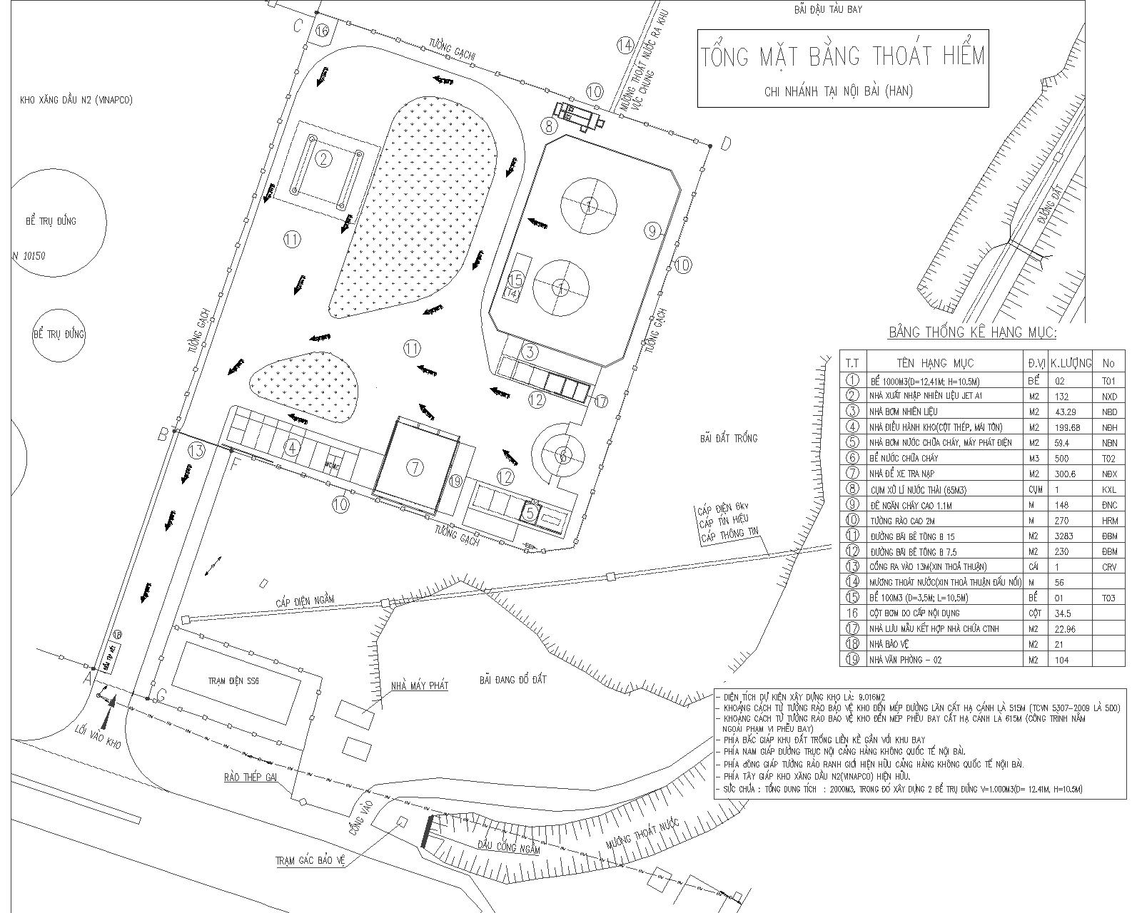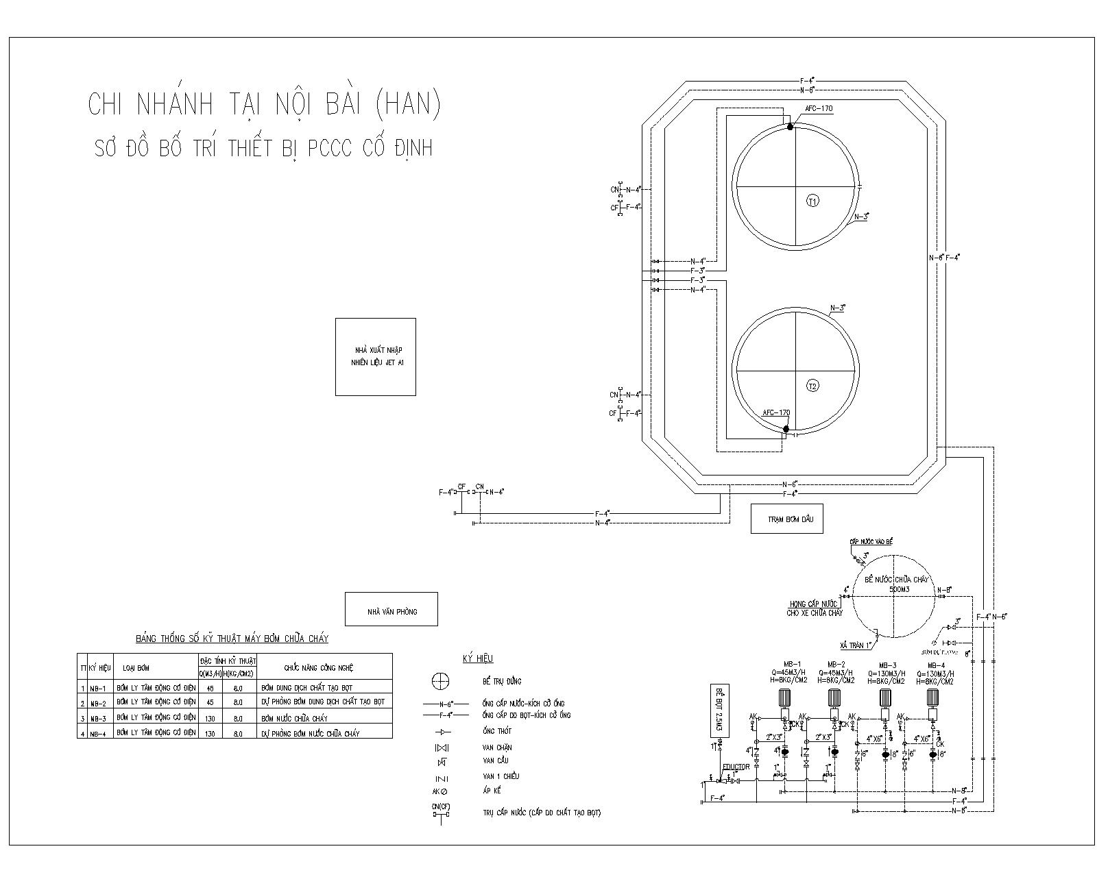

PHẦN IV: CÔNG TÁC ĐẢM BẢO AN NINH AN TOÀN

1. Công tác đảm bảo an ninh
Công tác phối hợp đảm bảo an ninh với các đơn vị trong địa bàn được quy định cụ thể tại Quy chế an ninh xăng dầu Hàng không Công ty PA đã được Cục Hàng Không Việt Nam phê duyệt tại văn bản số 626/QĐ-CHK ngày 26/03/2019.

2. Công tác đảm bảo an toàn
Kho Petrolimex HANđơn vị khai thác Kho nhiên liệu bay của Công ty PA tại Cảng Hàng không Quốc tế Nội Bài thực hiện theo các nội dung được quy định theo Tài liệu Hệ thống quản lý an toàn theo QĐ số …(SMS phiên bản hiện hành).

3. Công tác khẩn nguy
Các nội dung phối hợp trong công tác khẩn nguy tại Chi nhánh Nội Bài được quy định trong các Quy chế phối hợp đối với từng sự vụ cụ thể.
Điều động lực lượng tham gia ứng phó khẩn nguy và các nhiệm vụ khác theo yêu cầu của Trung tâm khẩn nguy Cảng Hàng không Quốc tế Nội Bài khi có yêu cầu.
Chi nhánh đã xây dựng Kế hoạch phòng ngừa UPSCTD đã được Ủy Ban Nhân Dân thành phố Hà Nội phê duyệt tại quyết định số: 1819/QĐ-SCT, ngày 22 tháng 05 năm 2013.

